Инструкция по созданию онлайн-заявки на участие в тестировании веб-кабинета ДКУ(новый).

- Зарегистрироваться на тестовом паспорте Московской Биржи https://passport-test.moex.com (см. скрин ниже), если ранее не регистрировались. В случае отсутствия доступа к странице https://passport-test.moex.com, пришлите, пожалуйста, на адрес soed@nsd.ru ваш внешний IP-адрес. После выполнения вашего запроса, вы сможете вернуться к заполнению данной заявки.

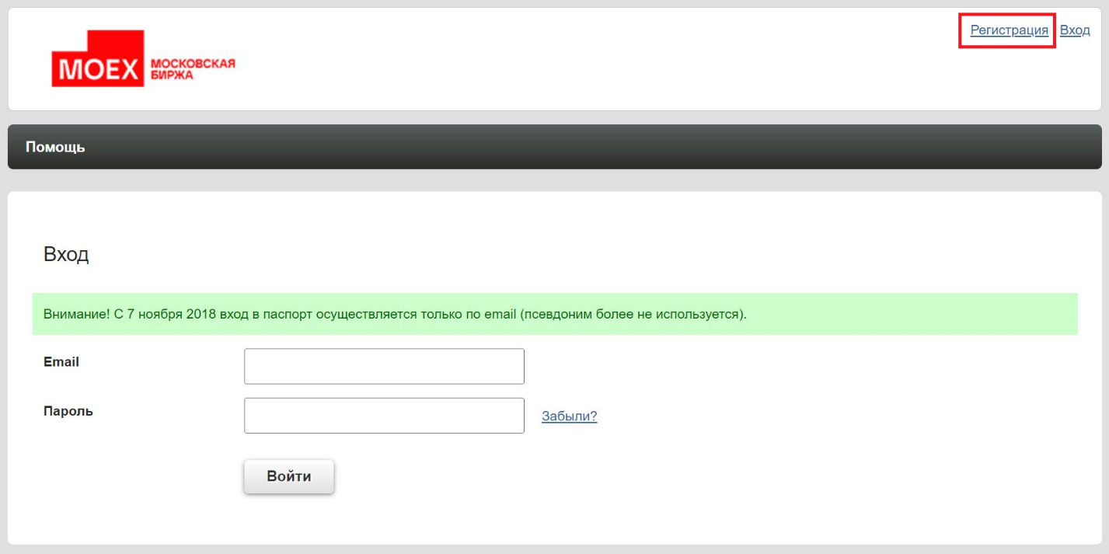

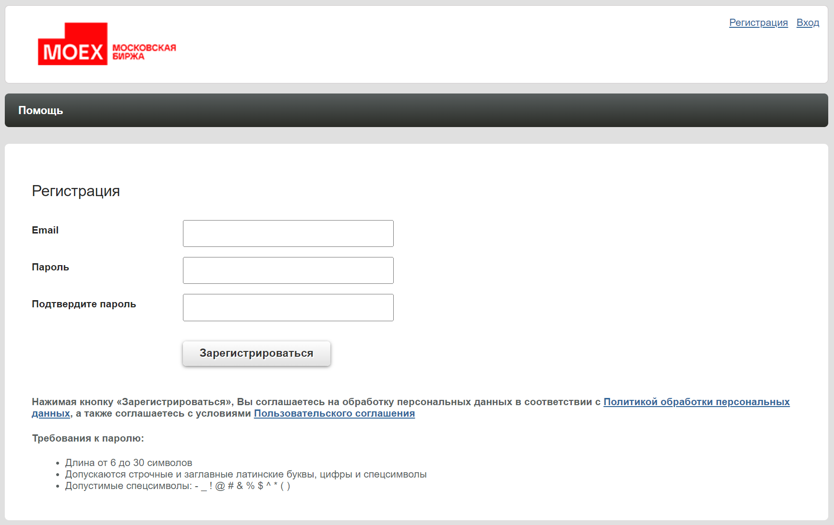

- Подготовить рабочую станцию для тестирования:
  - Необходимое ПО:
    - Убедиться, что на вашей рабочей станции установлен Internet Explorer или Microsoft Edge (в режиме совместимости Internet Explorer’a).
Важно подключаться к тестовым кабинетам только через эти браузеры.
    - Установлены средства криптографической защиты информации (Далее СКЗИ):
- Криптографический провайдер (криптографическая библиотека) «Валидата CSP» Дистрибутив СКЗИ "Валидата CSP" - v.6.0.451.0 (32bit) (zip, 10 Mб) либо Дистрибутив СКЗИ "Валидата CSP" - v.6.0.451.0 (64bit) (zip, 10 Mб), в зависимости от разрядности вашей Операционной Системы.
- АПК Клиент ММВБ «Справочник сертификатов». Для корректной работы с кабинетами требуется установить «Справочник сертификатов», 32- битный (Дистрибутив АПК «Валидата Клиент» (ПК "Справочник сертификатов", ZCS) – v.6.0.453.0 (32bit) (zip, 14 Mб)) и для Операционной системы 64-бита второй (Дистрибутив АПК «Валидата Клиент» (ПК "Справочник сертификатов", ZCS) – v.6.0.453.0 (64bit) (zip, 14 Mб))
  - Произвести настройку TLS соединения по инструкции: https://www.nsd.ru/upload/docs/edo/new_web_service_TLS.pdf
  - После настройки проверить доступность требуемого кабинета из списка: https://www.nsd.ru/upload/docs/edo/po/dostupi_test_contur_v2.pdf
    - Выбрать кабинет ДКУ на контуре TEST3 и попробовать к нему подключиться:
• Если сертификат уже имеется, то выбрать во всплывающем окне нужный сертификат.
• Если сертификата нет, то указать необходимость выпуска сертификата в онлайн-заявке (п. 4.10)
    - Если все настройки верны, установлено ПО и сертификат действующий, вас пропускает на страницу авторизации выбранного кабинета https://cabinet-t3.nsd.ru/dcs_new/.

- Заполнить по установленному формату онлайн-заявку https://www.nsd.ru/workflow/zayavka-na-testirovanie/ для подключения пользователя. Форма для заполнения заявки находится в самом низу страницы.

- Рекомендации по заполнению онлайн-заявки:

Просим прислать заявку в период с 19.02.2024 до 01.03.2024.

  - Депозитарный код – Депозитарный код вашей организации, присвоенный НРД, 12 символов.
  - Почтовый ящик пользователя, зарегистрированный на passport-test.moex.com - (см. п. 1 настоящей инструкции).
  - Выбор системы, куда нужен доступ – из выпадающего списка выбрать Web-кабинет ДКУ (новый).
  - Выбрать контур тестирования: TEST3
  - Выбор типа криптографии – из выпадающего списка выбрать используемый тип криптографии.
  - Предполагаемый сценарий тестирования – необходимо указать следующее: «Тестирование веб-кабинета ДКУ (новый)».
  - Период тестирования – просим указать период 21.02.2024 – 29.03.2024. С подробностями о порядке тестирования можно ознакомиться в документе Порядок участия Депонентов в тестировании с НКО АО НРД веб-кабинета ДКУ (новый).
  - Контакт основного участника тестирования – контакт указывается самим клиентом.
ФИО:
Номер мобильного телефона:
E-mail :
  - Контакт IT-специалиста для связи по настройкам подключения – контакт указывается самим клиентом.
ФИО:
E-mail:
  - Получение тестового сертификата ключа (при необходимости) – необходимо запросить тестовый ключ в случае его отсутствия.
E-mail:
  - Дополнительная информация.
Не заполняется.

- По вопросам настройки тестового контура и при проведении клиентского тестирования просим обращаться по адресу testcabinets@nsd.ru.

- По всем вопросам, связанным с настоящей инструкцией, вы можете обращаться к персональным менеджерам вашей организации в НРД по телефонам: +7 495 956-27-90, +7 495 956-27-91.

На данный E-mail будет направляться критичная информация по тестированию – сценарии, детали, статусы.

